## 1.扫码进入并关注“昆明教育人才”微信公众号。

[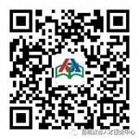](https://jtj.km.gov.cn/upload/resources/image/2022/11/30/3769785.jpg)

**2.选择“教师资格”-“线上确认”专栏，进入昆明市教师资格面试考生健康监测系统填写考生类型等信息。**

|  |  |  |  |
| --- | --- | --- | --- |
|  |  |  |  |
|  | [IMG_257](https://jtj.km.gov.cn/upload/resources/image/2022/11/30/3769788.jpg) |  | [IMG_258](https://jtj.km.gov.cn/upload/resources/image/2022/11/30/3769789.jpg) |
|  |  |  |

**3.填写并提交完成后，系统跳转至“教师资格考试（面试）报名审核程序”。**

## 4. 选择考区

|  |  |
| --- | --- |
|  |  |
|  | [IMG_259](https://jtj.km.gov.cn/upload/resources/image/2022/11/30/3769790.jpg) |

考生根据选择对应的审核考区，进入报名审核程序。

## 5.注册与登录

进入系统后，考生应仔细阅读“考生告知承诺书”，点击“我已阅读并签字同意”后进入系统“登录”页。

[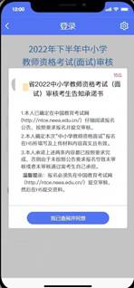](https://jtj.km.gov.cn/upload/resources/image/2022/11/30/3769786.jpg)

[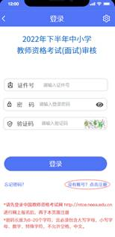](https://jtj.km.gov.cn/upload/resources/image/2022/11/30/3769787.jpg)

[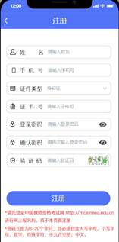](https://jtj.km.gov.cn/upload/resources/image/2022/11/30/3769791.jpg)

未注册账号的考生，点击登录页的“还没有账号？点击注册”链接，进入注册页面，按页面上的要求填写注册信息。登录时，须输入证件号、密码，以及验证码。

【注意：请先登录中国教师资格网ntce.neea.edu.cn进行网上报名后，再于本页面注册】

若忘记登录密码，可点击登录页的“忘记密码？”链接，重置密码。

[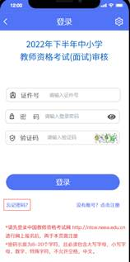](https://jtj.km.gov.cn/upload/resources/image/2022/11/30/3769792.jpg)

[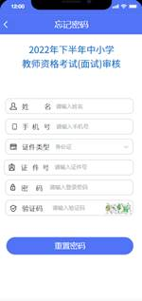](https://jtj.km.gov.cn/upload/resources/image/2022/11/30/3769793.jpg)

[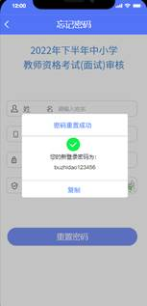](https://jtj.km.gov.cn/upload/resources/image/2022/11/30/3769794.jpg)

密码重置后，考生可复制新密码进行登录。

## 6.选择考生类型

点击选择一种考生类型，在校生或非在校生：

[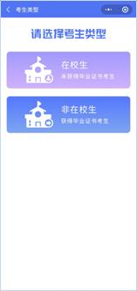](https://jtj.km.gov.cn/upload/resources/image/2022/11/30/3769795.jpg)

## 7.在校生学籍码验证

|  |  |
| --- | --- |
|  |  |
|  | [IMG_267](https://jtj.km.gov.cn/upload/resources/image/2022/11/30/3769796.jpg) |

在校生需输入学信网学籍验证码，非在校生无需输入学信网学籍验证码。

在校生可点击“如何获取验证码？”查看如何从学信网获取学籍验证码的示例截图，请务必输入正确的学籍验证码。

|  |  |
| --- | --- |
|  |  |
|  | [IMG_268](https://jtj.km.gov.cn/upload/resources/image/2022/11/30/3769797.jpg) |

在校生若因特殊情况无法提供学籍验证码，请点击“无法提供验证码？”进行下一步操作。

[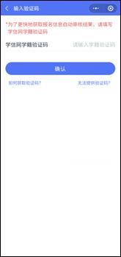](https://jtj.km.gov.cn/upload/resources/image/2022/11/30/3769798.jpg)

## 8.资料上传

**户籍为本市的外地高校在读生（全日制学历才可报名**）:请上传居民身份证（需在有效期内）正面及反面，户口本（首页和本人页清晰照片或者PDF扫描件），带二维码的学籍认证报告（普通高等学校全日制在校生需提供学信网（www.chsi.com.cn/）上打印的教育部学籍在线验证报告，其他全日制在校生需提供就读学校教务处出具的《在籍学习证明》）。

[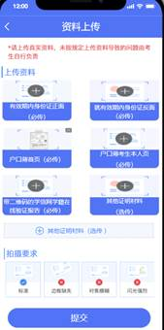](https://jtj.km.gov.cn/upload/resources/image/2022/11/30/3769799.jpg)

[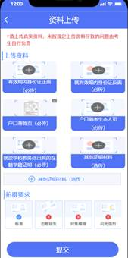](https://jtj.km.gov.cn/upload/resources/image/2022/11/30/3769800.jpg)

有学籍码          无学籍码

**本市高校在读生（全日制学历才可报名）**：请上传居民身份证（需在有效期内）正面及反面，带二维码的学籍认证报告（普通高等学校全日制在校生需提供学信网（www.chsi.com.cn/）上打印的教育部学籍在线验证报告，其他全日制在校生需提供就读学校教务处出具的《在籍学习证明》）。

[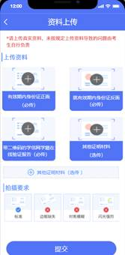](https://jtj.km.gov.cn/upload/resources/image/2022/11/30/3769801.jpg)

[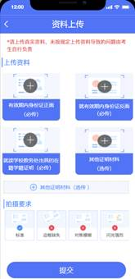](https://jtj.km.gov.cn/upload/resources/image/2022/11/30/3769802.jpg)

有学籍码          无学籍码

**户籍为本市的非在校生**：请上传居民身份证（需在有效期内）正面及反面，户口本（首页和本人页清晰照片或者PDF扫描件），毕业证，带二维码的学历认证报告（不需要学位证和学位认证报告）。

[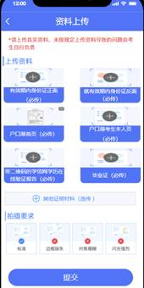](https://jtj.km.gov.cn/upload/resources/image/2022/11/30/3769803.jpg)

**居住地为本市的非在校生**：请上传居民身份证（需在有效期内）正面及反面，居住证原件（仅有回执没有证件不能报名，居住证要在有效期内），毕业证，带二维码的学历认证报告（不需要学位证和学位认证报告）。

[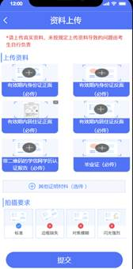](https://jtj.km.gov.cn/upload/resources/image/2022/11/30/3769804.jpg)

以上所述资料，均以图片格式上传。

## 9.审核结果

提交资料后，请耐心等待审核结果。

|  |  |  |  |
| --- | --- | --- | --- |
|  |  |  |  |
|  | [IMG_276](https://jtj.km.gov.cn/upload/resources/image/2022/11/30/3769805.png) |  | [IMG_277](https://jtj.km.gov.cn/upload/resources/image/2022/11/30/3769806.png) |

## 10.报名缴费

审核结论为“审核通过”的考生前住中小学教师资格考试网ntce.neea.edu.cn进行缴费。缴费成功后，面试报名方能最终完成。